**3 Классы в .NET. Специальные типы классов**

Задание 1. Создайте static классы, которые выполняют различные операции с массивами объектов, включая сортировку, фильтрацию, вычисление статистики и генерацию данных. Реализовать метод Product, который перемножает все элементы массива double.

Листинг программы:

public static class ArrayOperations

{

public static T[] SortArray<T>(T[] array) where T : IComparable<T>

{

T[] sortedArray = (T[])array.Clone();

Array.Sort(sortedArray);

return sortedArray;

}

public static T[] FilterArray<T>(T[] array, Func<T, bool> predicate)

{

return array.Where(predicate).ToArray();

}

public static double CalculateAverage(double[] array)

{

if (array == null || array.Length == 0)

{

return 0;

}

return array.Average();

}

public static int CalculateSum(int[] array)

{

if (array == null || array.Length == 0)

{

return 0;

}

return array.Sum();

}

public static double[] GenerateRandomDoubleArray(int size, double minValue, double maxValue)

{

Random random = new Random();

double[] array = new double[size];

for (int i = 0; i < size; i++)

{

array[i] = minValue + (maxValue - minValue) * random.NextDouble();

}

return array;

}

public static int[] GenerateRandomIntArray(int size, int minValue, int maxValue)

{

Random random = new Random();

int[] array = new int[size];

for (int i = 0; i < size; i++)

{

array[i] = random.Next(minValue, maxValue + 1);

}

return array;

}

public static double Product(double[] array)

{

if (array == null || array.Length == 0)

{

return 1;

}

double product = 1;

foreach (double num in array)

{

product *= num;

}

return product;

}

}

Таблица 1.1 – Входные и выходные данные

|  |  |
| --- | --- |
| Входные данные | Выходные данные |
| int[] intArray = ArrayOperations.GenerateRandomIntArray(10, 1, 100); | int[] intArray = { 21, 31, 95, 16, 85, 67, 86, 70, 2, 42} |

Анализ результатов:

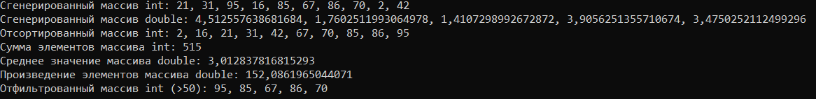

Рисунок 1.1 – Результат работы программы